Муниципальное дошкольное образовательное учреждение
Детский сад № 157 г. Магнитогорска

Конспект
открытого занятия по обучению грамоте
в старшей группе
«Согласные звуки З-З’, С-С’. Буквы З и С»

Разработала: воспитатель МДОУ Д/с № 157
г. Магнитогорска
Маснова Ольга Ивановна

Магнитогорск, 2018

Цель: закрепление умения дифференциации глухих и звонких, мягких и твердых звуков в слогах, словах; умения делить слова на слоги.
Интеграция образовательных областей: «речевое развитие», «физическое развитие»
Задачи:
Познакомить детей со звуками З-З’, С-С’ буквами «З», «С». Учить детей дифференциации в словах звуков З-З’, С-С’, характеризовать букву и звук.
Закрепить навыки четкого произношения и различения твердых и мягких звуков в слогах, словах. Закрепить умения делить слова на слоги; умения синтезировать слова из слогов; умения соотносить слово с его схемой; умения читать и писать слоги с искомыми звуками.
Развивать фонематический слух, фонематическое восприятие в процессе выделения заданного звука из речевого потока; определения местоположения звука в слове, совершенствовать звуковую культуру речи детей.
Развивать способность отгадывать загадки, умение составлять предложения на основе чистоговорок.
Развивать коммуникативные навыки (умение правильно говорить и слушать), развивать мелкую и артикуляционную моторику детей.
Воспитывать активность, самостоятельность детей, совершенствовать у детей навыки коллективной деятельности (желание и умение работать в коллективе).

Оборудование и материалы: магнитная доска, ноутбук с презентацией, кукла девочка Зоя, кукла мальчик Саня, сундучок, 5 звездочек с заданиями, домики для разделения слов на одно- двух- и трехсложные слова, фигурки девочки и мальчика, набор предметных картинок, в названии которых есть искомые звуки, схемы слов, слоговые домики, маркеры (зеленый, синий), мяч, рабочие тетради, цветные карандаши (зеленый, синий), веревочки для выкладывания буквы З и С на столе, образцы написания искомых букв.

Ход занятия.
Воспитатель: Ребята, сегодня вас ожидает загадочный сюрприз.
Дело в том, что к нам в гости пришли девочка Зоя и мальчик Саня. Что же они нам принесли? Да, они принесли с собой волшебный сундучок. Что там в этом сундучке даже мне неизвестно, да к тому же на нем висит замок. А еще на нем ПЯТЬ звезд. Как вы думаете для чего они здесь? Воспитатель размышляет: девочку зовут Зоя, мальчика – Саня, принесли сундук, на котором висит замок и пять звезд. Ребята, какие звуки я старалась выделить голосом? З и С. Значит, чтобы открыть замок, мы должны выполнить пять заданий, которые написаны на звездочке, и задания эти связаны со звуками З – ЗЬ, С-СЬ.
Готовы ли вы выполнить все задания, которые приготовили наши новые друзья? Тогда садитесь красиво. Спина прямая, ноги поставьте правильно.
Раз-два-три, звездочка, первое задание нам скажи!
Помогите Зое и Сане разобрать картинки, а для этого отгадайте загадку, найдите картинку, дайте характеристику звукам З-ЗЬ или С-СЬ.
Как вы думаете, какие картинки выберет Саня, а какие Зоя? (Саня выберет картинки со звуком С, а Зоя – со звуком З). На доску выставляются силуэты мальчика и девочки, а также несколько картинок: зонт, месяц, собака, корзина. Воспитатель загадывает загадку, дети отгадывают.
Задача вызванного ребенка: четко произнести название предмета и поставить картинку рядом с Саней или Зоей, определив, где находится звук с или з в слове (в начале или в середине слова), звонкий з или глухой с, твердый или мягкий, найти соответствующую схему слова.
Остальные дети работают в рабочих тетрадях.
Следующий ребенок определяет количество слогов.

Если дождик моросит
И асфальт дождем залит,
Ты с собой его берешь
И на улицу идешь,
Ты под ним всегда сухой,
В непогоду он с тобой. (Зонт) (Слайд № 2)

Какой звук первый в слове зонт?
Давайте подумаем, какой это звук? Согласный. Почему? Как мы определяем это?
Когда мы произносим звук З во рту встречаются преграды: зубы смыкаются, а воздух проходит через них.
Еще какой звук З в слове зонт? Звонкий. Как мы определяем, что звук звонкий? Кладем руку на горлышко и говорим. Если голосовые связки вибрируют, т.е. мы ощущаем дрожание, то звук звонкий, если дрожания нет, то звук глухой.
Еще какой это звук? Твердый. Как мы это определяем? Если за звуком З стоят гласные А О У Ы Э, то согласный звук твердый.
Как мы условно обозначаем твердый согласный звук? Синим квадратом.
Найди соответствующую схему слова зонт.

Когда за грибами
Ты в рощу идешь,
Ее непременно
С собою берешь. (Корзина) (Слайд № 3)

Где стоит звук З в этом слове? В середине слова.
Давайте подумаем, какой это звук? Согласный.
Еще какой звук ЗЬ в слове корзина? Звонкий.
Еще какой это звук? ЗЬ - Мягкий. Как мы это определяем? Если за звуком З стоят гласные Е Ё Я Ю И, то согласный звук мягкий.
Как мы условно обозначаем мягкий согласный звук? Зеленым квадратом.
Найди соответствующую схему слова корзина.

Проживает во дворе,
В личном доме-конуре,
И на всех, кого не знает,
То рычит она, то лает. (Собака) (Слайд № 4)

Какой звук первый в слове собака?
Дайте характеристику звуку С в слове собака. Согласный, твердый, глухой.
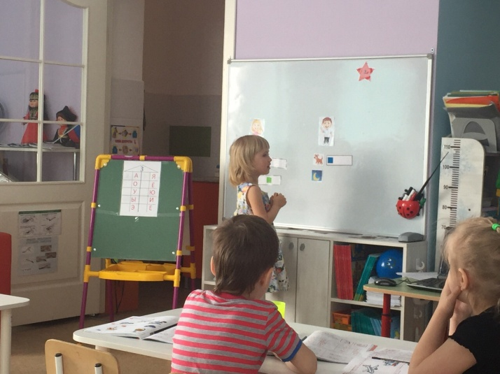

Над бабушкиной избушкой
Висит хлеба краюшка,
Собаки лают, достать не могут. (Месяц) (Слайд № 5)

Где расположен звук С в слове месяц. В середине слова.
Дайте характеристику звуку С в слове месяц. Согласный, мягкий, глухой.
Как мы условно обозначим мягкий согласный звук С? Зеленым квадратом.
Давайте разобьем эти слова на слоги. Сколько гласных букв в слове зонт? И т.д. (Слайды № 6, 7)
Вы очень внимательные ребята. Молодцы. Мы выполнили первое задание и получаем первую звезду. Предлагаю снять с сундука вторую звезду и прочитать следующее задание:
Раз-два-три, звездочка, второе задание нам скажи!
Игра «Найди домик для слова» (Слоговой анализ слов)
На магнитную доску три домика (с одним, с двумя, с тремя окошками), картинки (сом, сок, гусь, зуб, таз, зонт, весы, бусы, свеча, сумка, забор, арбуз, снеговик, сапоги, собака, кузнечик, корзина, зеркало).
Вызываются три ребенка для выполнения задания: умение делить слова на слоги.
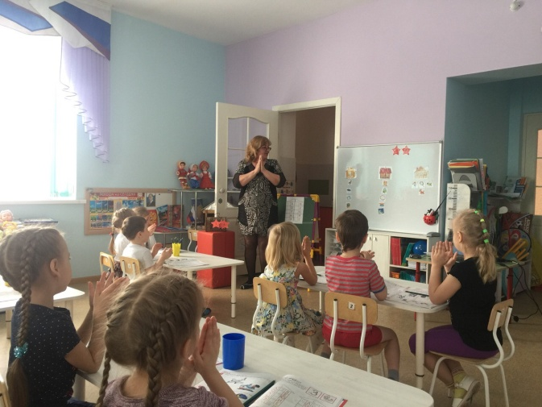
Молодцы, справились с заданием и получаем вторую звезду.

Физкультминутка «Замок» Слайд № 8)
За высокими лесами, (Руки вверх)
За широкими морями, (Руки в стороны)
Стоит в поле теремок, (Руки над головой «крыша»)
На двери висит замок (Руки в замке)
Кто его открыть бы смог?
Мы замочек потянули, (Пальцы тянем, не разжимая)
Покрутили, (Вращаем руки, пальцы не разжимая)
Постучали (Стучим основанием ладоней)
И - открыли! (Руки разжимаются)

Молодцы! А сейчас мы посмотрим, какое же задание на третьей звезде.
Раз-два-три, звездочка, третье задание нам скажи!
Найдите лишнюю картинку. (Для формирования звукового анализа) (Слайды № 9, 10)
Дети называют предметы на картинке, четко проговаривая звук З или С. Находят лишнюю картинку, объясняют почему лишняя.
Молодцы, справились с третьим заданием. Снимаем с сундучка четвертую звезду.

Раз-два-три, звездочка, четвертое задание нам скажи!
Игра «Слоговые домики».
Воспитатель: Посмотрите в рабочую тетрадь, в левом уголке написана буква З, а в правом – её шуточное изображение. На что похожа буква З? (На змею, на цифру 3) Послушайте стихотворение И.Блюмкина
- Эта буква, как змея, извивается,
Потому и буквой З называется
- На эту букву посмотри:
Она совсем как цифра три.
Педагог на доске показывает правильное написание буквы З (Слайд № 11)
Давайте, мы попробуем написать букву З пальчиком в воздухе. А теперь на своей ладошке напишите букву З. Возьмите на тарелочке одну веревочку и выложите букву З веревочкой.
Также буква С написана в левом уголке, а в правом – её шуточное изображение.
На что похожа буква С? (на месяц, на половинку круга)
Послушайте стихотворение
- Купил я сушек килограмм,
А в нем все сушки – пополам.
Смешно смотреть на сушки,
Все буквы С – подружки.
- Полумесяц в небе темном
Буквой С повис над домом.
Педагог на доске показывает правильное написание буквы С.
Давайте, мы попробуем написать букву С пальчиком в воздухе. А теперь на своей ладошке напишите букву С. Возьмите веревочку и выложите букву С веревочкой.

На магнитной доске четыре слоговых домика в 5 этажей по два окошка на каждом. В правых окошках каждого домика написано по 5 гласных;
Дети по очереди подходят к доске и пишут буквы З в левых окошках одного домика и С в левых окошках другого домика. Напоминаю, что твердые согласные звуки З и С пишем синим маркером, мягкие согласные звуки ЗЬ и СЬ пишем зеленым маркером.
Читая получившиеся слоги, определяют, где согласные звуки (С, З) звучат мягко и где — твёрдо. С гласными А О У Ы Э произносится как З или С, а с гласными Я Ю Е Ё И - как ЗЬ или СЬ.
Остальные дети работают в рабочих тетрадях.
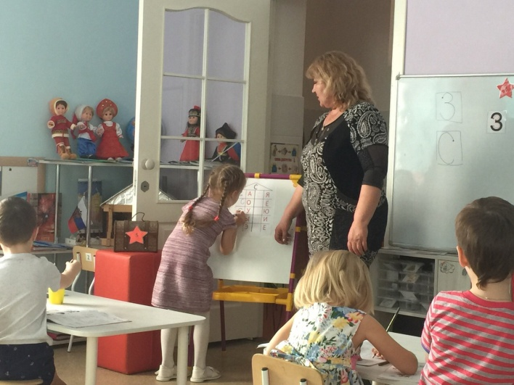
Умницы, справились с заданием. Давайте отдохнем.

ФИЗМИНУТКА: игра «Добавлялки» (упражнение на слоговой синтез слов). (Слайд № 12)
Я бросаю мяч, и произношу начало слова. А кому я брошу мяч, должен выбрать подходящий слог (ЗЫ или СЫ), чтобы получилось слово. Называете получившееся слово, а затем бросаете мяч мне:
бу- (сы)
ве- (сы)
та- (зы)
ча- (сы)
гро- (зы)
абрико- (сы)
зано- (зы)
воло- (сы)
бере- (зы)
арбу- (зы)
ва - (зы)
анана - (сы)
А теперь я буду называть слова, а вы будете добавлять к ним, слог «ЗА» вначале. Попробуем: кружить – закружить. Понятно? Начали. (Дети выходят в круг, и воспитатель бросает мяч каждому ребенку, называет слова: лететь, бежать, болеть, стелить, прыгать, бросать, быть, вести, вернуть, готовить, дать, думать, жечь, жить, клеить).
Молодцы.

У нас осталась последняя звездочка. Давайте все вместе скажем:
Раз-два-три, звездочка, пятое задание нам скажи!
Придумайте рассказ по картинке (Слайды № 13-14 )

За-за-за – кто это? За-за-за – это коза.
За-за-за – какая коза? За-за-за – рогатая коза.
За-за-за – что же делает коза? За-за-за – жует траву коза (пасется на лугу коза)
Зы-зы-зы – что на голове у козы? Зы-зы-зы – рога на голове у козы.
За-за-за – кого встретила коза? За-за-за – Зою встретила коза и т.д.
Зой-зой-зой – что делает Зоя с козой? Зой-зой-зой – играет Зоя с козой.
Зе-зе-зе – что дает девочка козе? Зе-зе-зе –девочка дает траву козе.

Са-са-са – кто это? Са-са-са – это лиса.
Са-са-са – какая лиса? Са-са-са – рыжая лиса.
Са-са-са – кого встретила лиса? Са-са-са – волка встретила лиса
Са-са-са – что же делает лиса? Са-са-са – гуляет по лесу лиса (Ловит мышку лиса).
и т.д.

Воспитатель: Молодцы! Мы выполнили пятое задание. А есть ли на сундучке еще звездочки? Нет! Это значит, что мы выполнили все задания наших новых друзей.

А теперь давайте откроем этот волшебный сундук и посмотрим, что же там такое загадочное скрывается. Для этого дружно, всем вместе, сказать волшебные слова:
Крибле-крабле тара - рам
Открывай замочек нам!
Дети: Крибле-крабле тара - рам
Открывай замочек нам!
Воспитатель: Зоя и Саня нам приготовили подарки. Что же это такое?
Дети: картинки.
Воспитатель: да, это картинки-забавы для раскраски с буквой З и С. Вы дома их раскрасите и оставите себе на память о сегодняшнем необычном путешествии. А ещё здесь лежат сладкие призы – звездочки. Вы – молодцы!
Что нового вы узнали? Что было интересным? А что показалось трудным?
Трудностей бояться не надо. Ведь недаром есть пословица: Грамоте учиться – всегда пригодится. Ребята, как вы думаете, полученные знания на сегодняшнем занятии вам где пригодятся? Правильно, и в жизни, и для обучения в школе.

